Vyhodnotenie dotazníka spätnej väzby – jún 2021
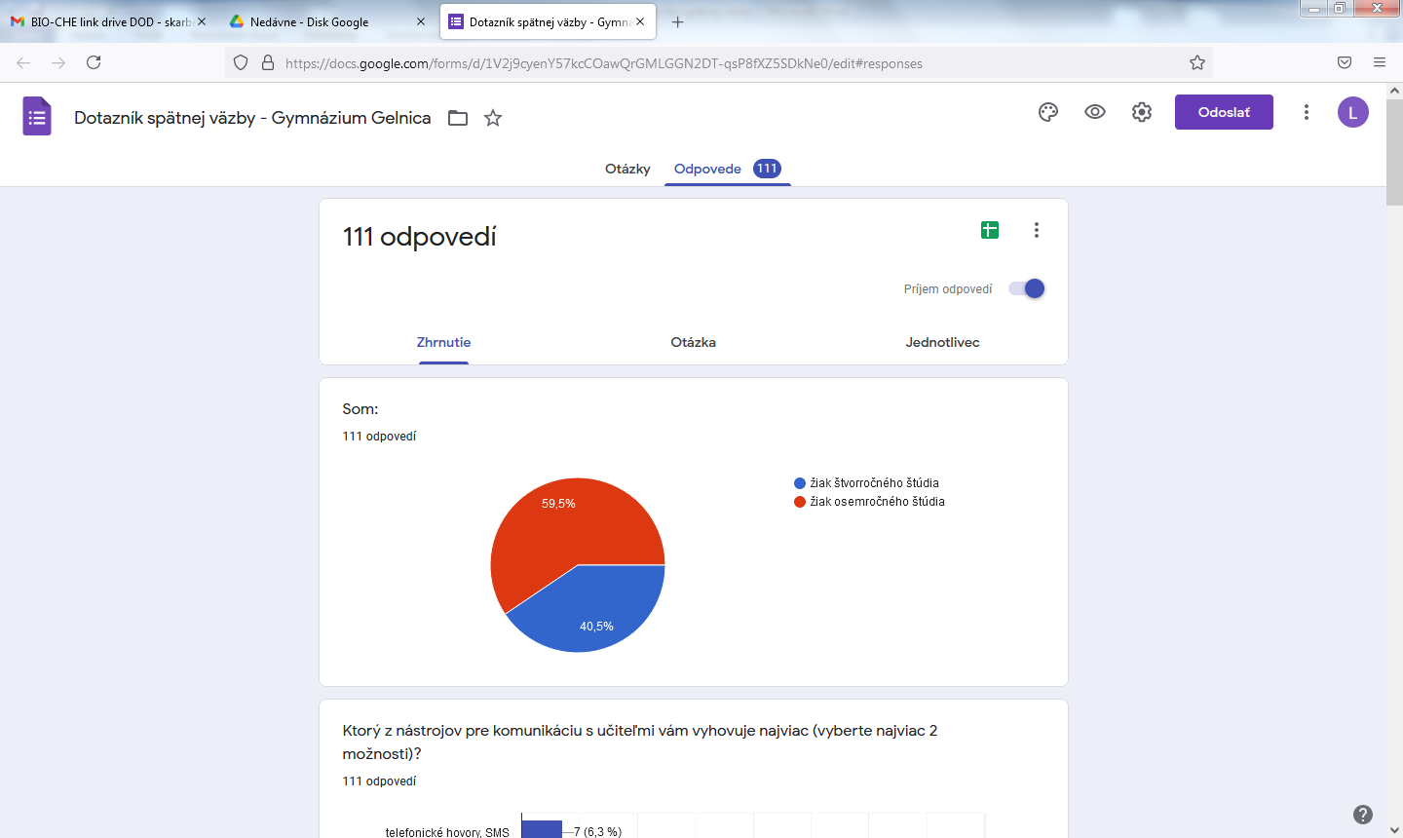
Dotazník spätnej väzby vyplnilo 111 žiakov Gymnázia v Gelnici na konci školského roka 2020/2021.
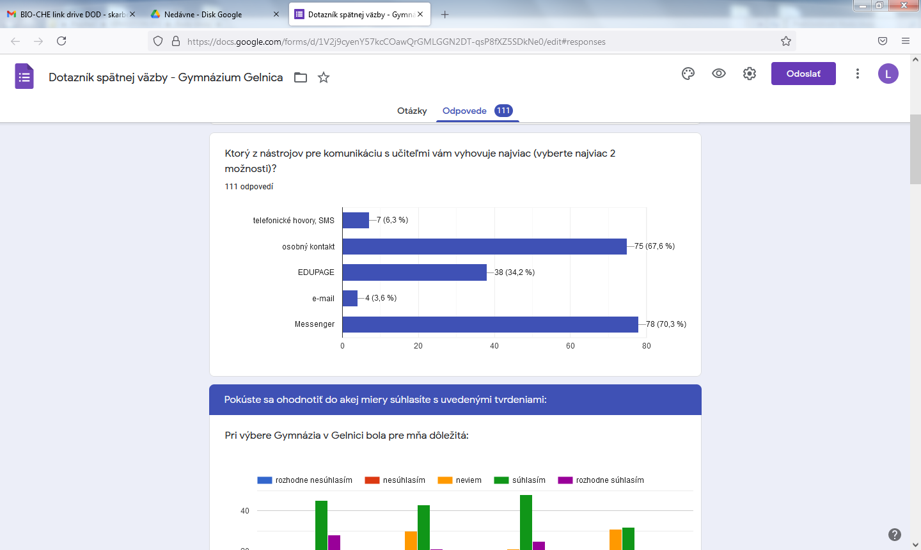
Žiaci preferujú a najviac im vyhovuje komunikácia s učiteľmi jednoduchým rýchlym spôsob prostredníctvom správ v Messengeri a osobný kontakt.
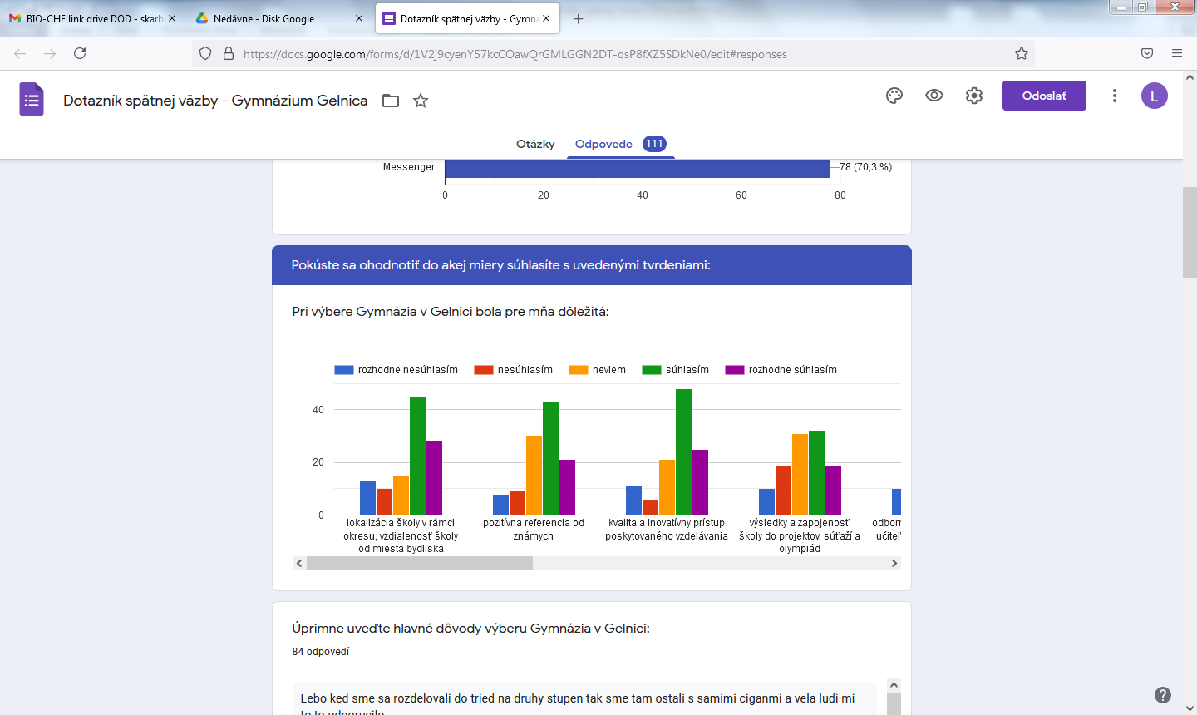
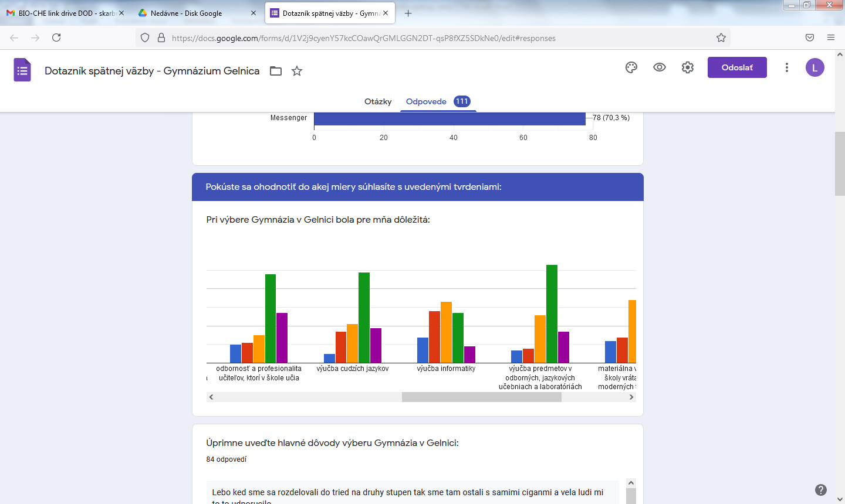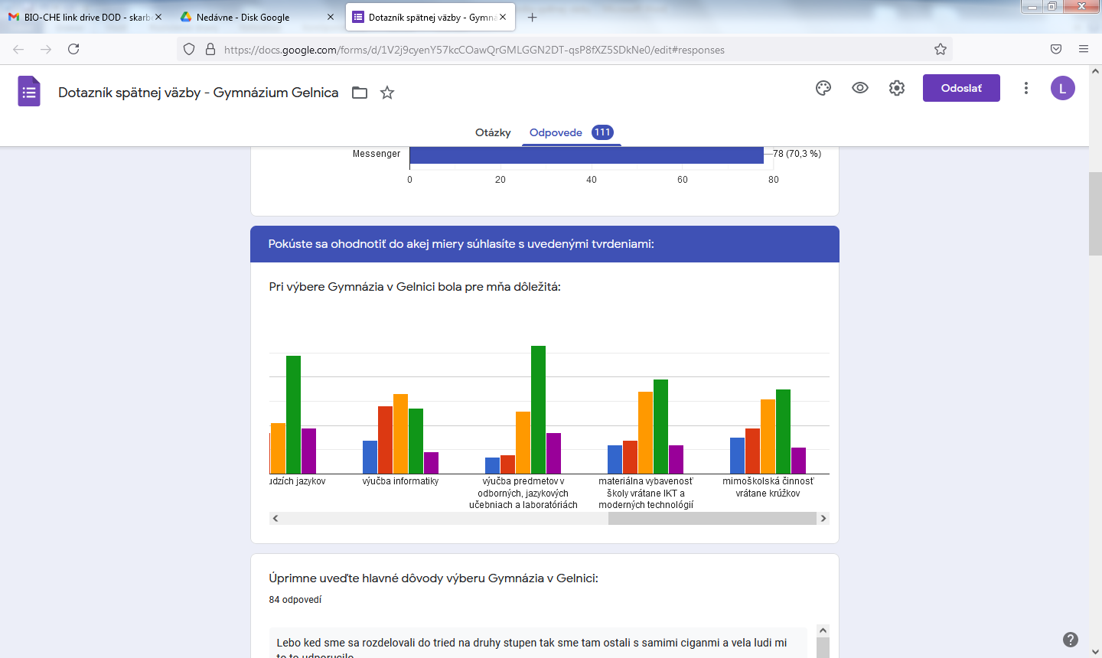
Pri výbere Gymnázia v Gelnici bola veľmi podstatná (súhlasím a rozhodne súhlasím) lokalizácia školy, kvalita a inovatívny prístup k výučbe, odbornosť a profesionalita učiteľov, ktorí v škole učia a výučba jazykov s výučbou predmetov v jazykových a odborných učeniach.
Úprimne uveďte hlavné dôvody výberu Gymnázia v Gelnici:
Najfrekventovanejšie odpovede:
- lokalita, vzdialenosť od bydliska
- prístup učiteľov - dobrí učitelia, výborní učitelia, skvelí učitelia
- kvalitnejšie vzdelávanie
- kolektív, nespokojnosť (vrátane prístupu učiteľov ) na predchádzajúcej ZŠ (mali sme si písať poznámky sami a učiteľ nám nič nevysvetlil)
- pozitívna referencia a odporúčanie od známych
- lepšia výučba cudzích jazykov
- prístupu učiteľov na základnej škole
- šikana na základnej škole, kvôli problémom s Rómskou menšinou
- neutrálny výber, nevedel som čím chcem v živote byť
- vďaka laboratóriu výučba chémie, biológie + zapájanie sa do rôznych olympiád;
- výučba anglického jazyka až na úrovni B2.
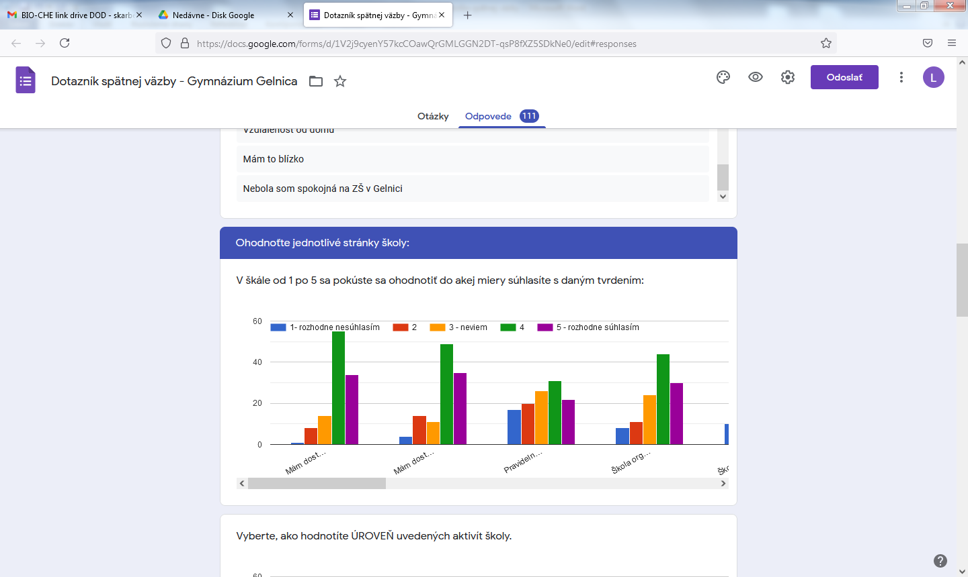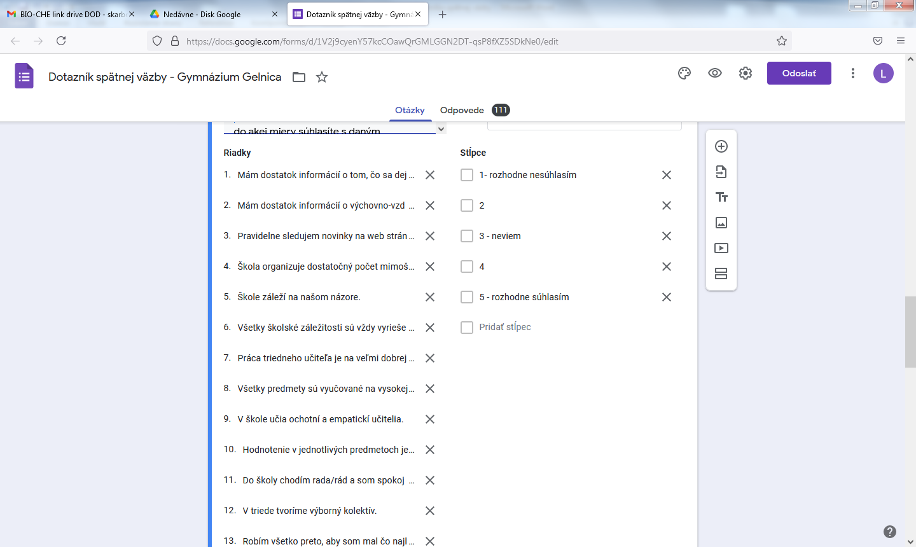

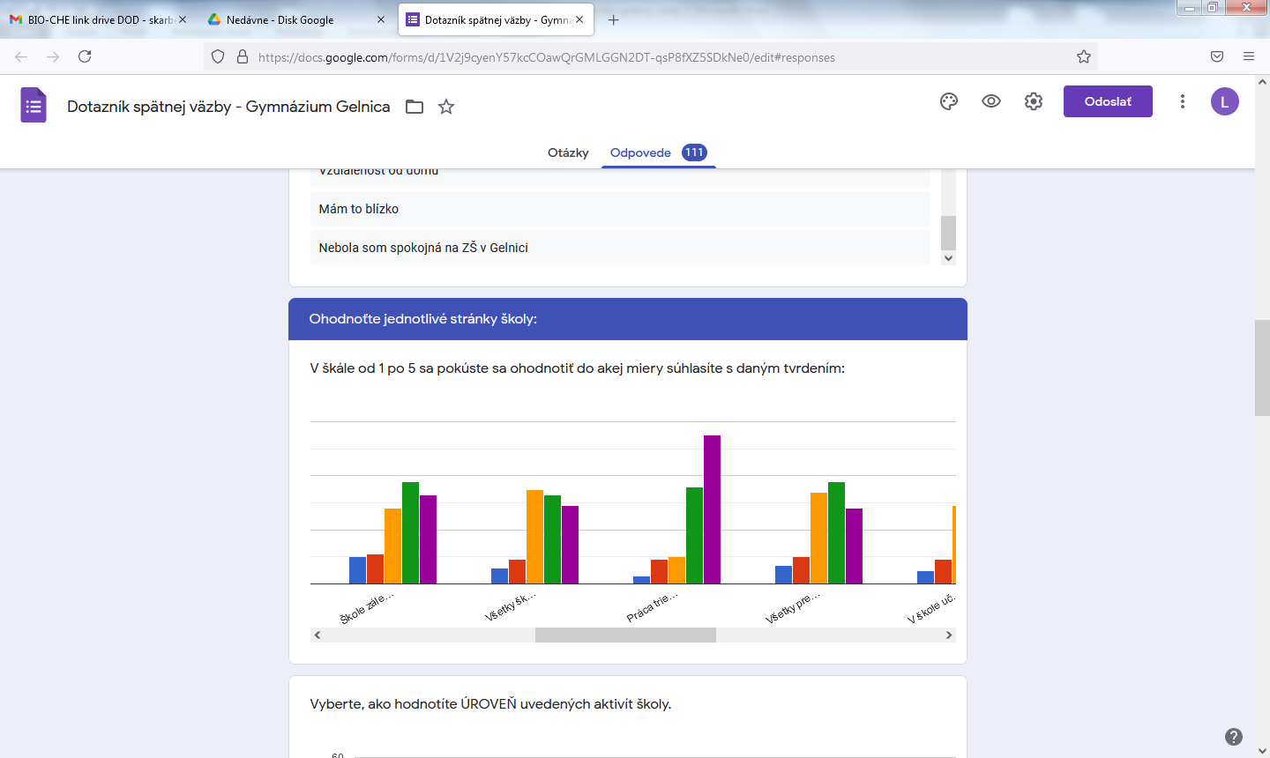

Žiaci rozhodne súhlasia s tvrdením, že práca triednych učiteľov je na veľmi dobrej úrovni a v triedach tvoria veľmi dobrý kolektív. Žiaci by mali pravidelnejšie sledovať novinky na web stránke školy.
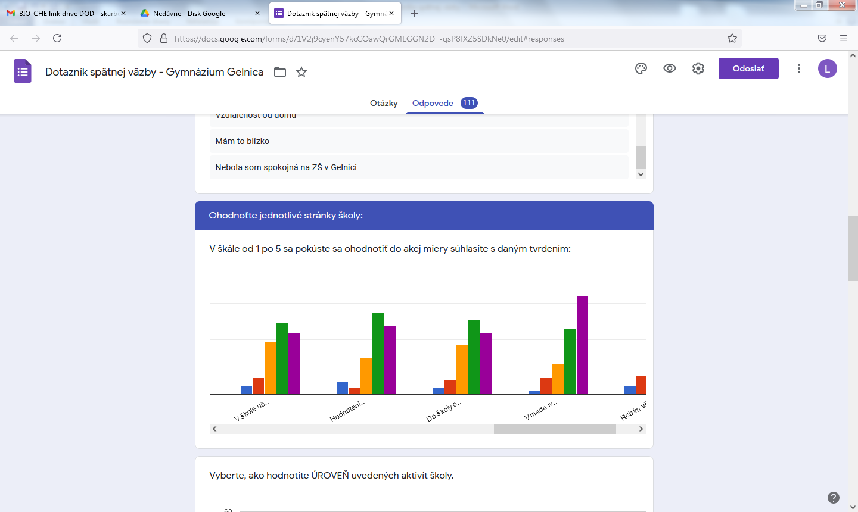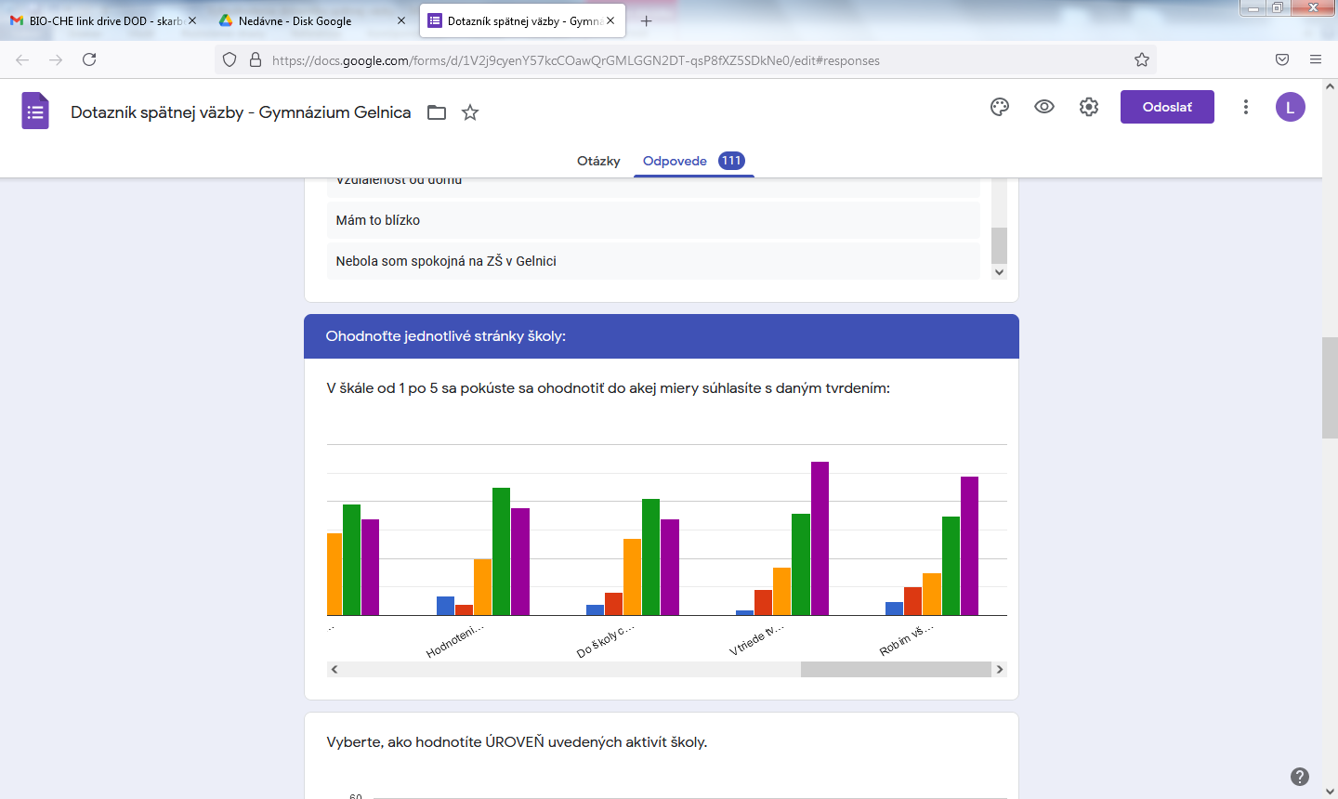
Žiaci robia všetko preto, aby dosahovali čo najlepšie študijné výsledky.

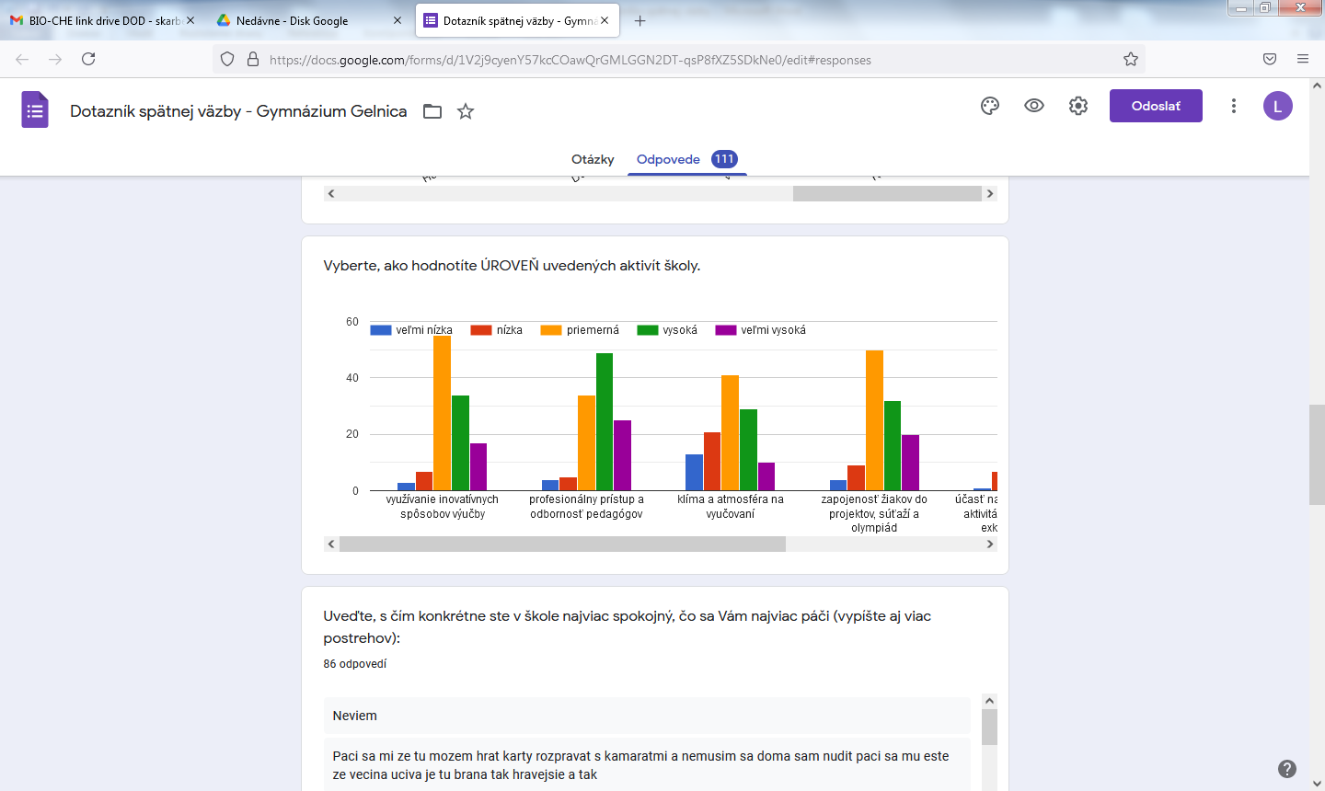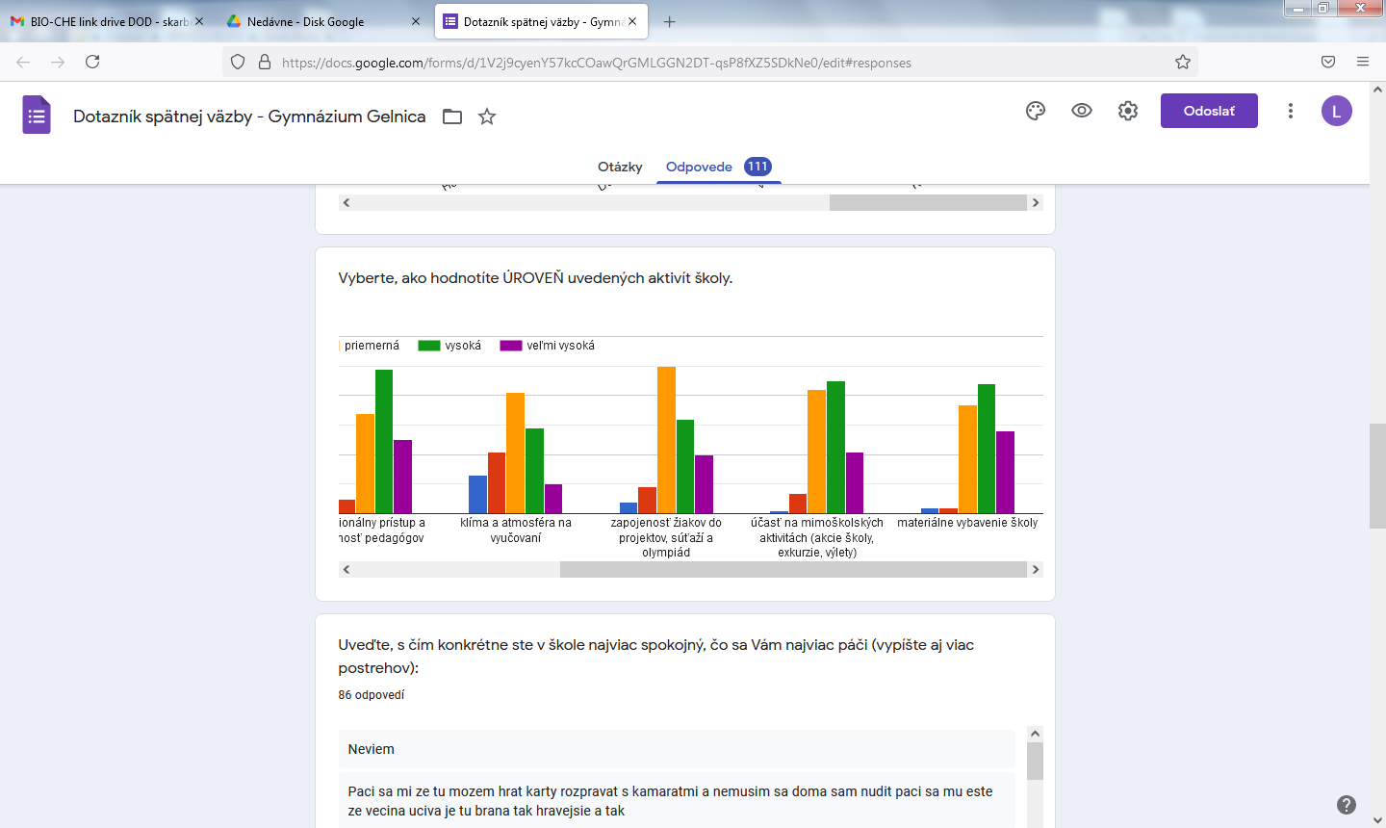

Využívanie inovatívnych metód a zapojenosť do súťaží a olympiád považuje väčšina žiakov za priemerné.
Profesionalitu a odbornosť učiteľov, materiálne vybavenie a účasť na mimoškolských aktivitách školy (exkurzie, výlety...) hodnotilo najviac žiakov za vysokú.

Uveďte, s čím konkrétne ste v škole najviac spokojný, čo sa Vám najviac páči (vypíšte aj viac postrehov):

- prístup pedagógov k žiakom, skvelí, príjemní učitelia, ľudskosť učiteľov, ktorá sa v poslednej dobe rýchlo stráca
- s kolektívom, dobré učebne, dobrá kuchyňa a obedy
- páči sa mi všetko, výučba, moderné vybavenie školy,
- učitelia sa viac snažia a chcú, aby sme sa učili.... a dostávame viac informácií a to sa mi páči
- s vyučovaním matematiky
- inovatívny prístup učiteľov, pekne oblečení učitelia, prístup triedneho učiteľa
- väčšina učiva je tu braná tak zábavnejšie, prístup niektorých učiteľov k nám, učebne zamerané na určité predmety, odborné učebne a ich vybavenosť
- mimoškolské aktivity, využívanie učební,
- laboratórium, jazyková učebňa, učebňu fyziky a biológie
- čisté WC-ka, plastové okná, počet skriniek
- interaktívne tabule, využívanie chemického laboratória a jazykovej učebne
- mimoškolské aktivity alebo aktivity na hodinách
- moderné vybavenie, biologické laboratórium, počítačová miestnosť
- zapájanie sa do olympiád, zábavné aktivity
- posilovňa, fitko, telocvičňa,
- poznávacie zájazdy, ktoré Gymnázium organizuje

Je niečo, čo Vám chýba, prípadne čo by sme v škole mohli zlepšiť?
Najčastejšie odpovede a postrehy:
- nie, nič, neviem
- klimatizácia, ventilátory, lebo je horúco
- naspäť automat na kávu, s jedlom a pitím
- aby sme sa mohli učiť a chodiť aj vonku
- zrenovovať posilňovňu,
- viac športových súťaží
- prístup niektorých učiteľov, brať študentov viac za rovnocenných
- obedy
- nejaké doplnky do tried (niečo na sedenie ...)
- pripojenosť na internet
- novšie počítače, technológiu: viac využívať grafické tablety a iné školské technológie

Priestor pre Vaše ďalšie námety, pripomienky a postrehy.
- pripomienky ku klimatizácii,
- požiadavky naspäť pridať automat na kávu, bagety do automatu.
- adrenalínové výlety, zájazdy.. chodiť na zahraničné pobyty/výlety
- wifi na škole, oddychová miestnosť
- zväčšiť porcie obedov a lepšie obedy,
- zlepšiť vonkajšie priestory školy (napr. vylepšiť ihriská, kúpiť alebo dať spraviť lepší altánok,...)
- som rád, že som si vybral túto školu.
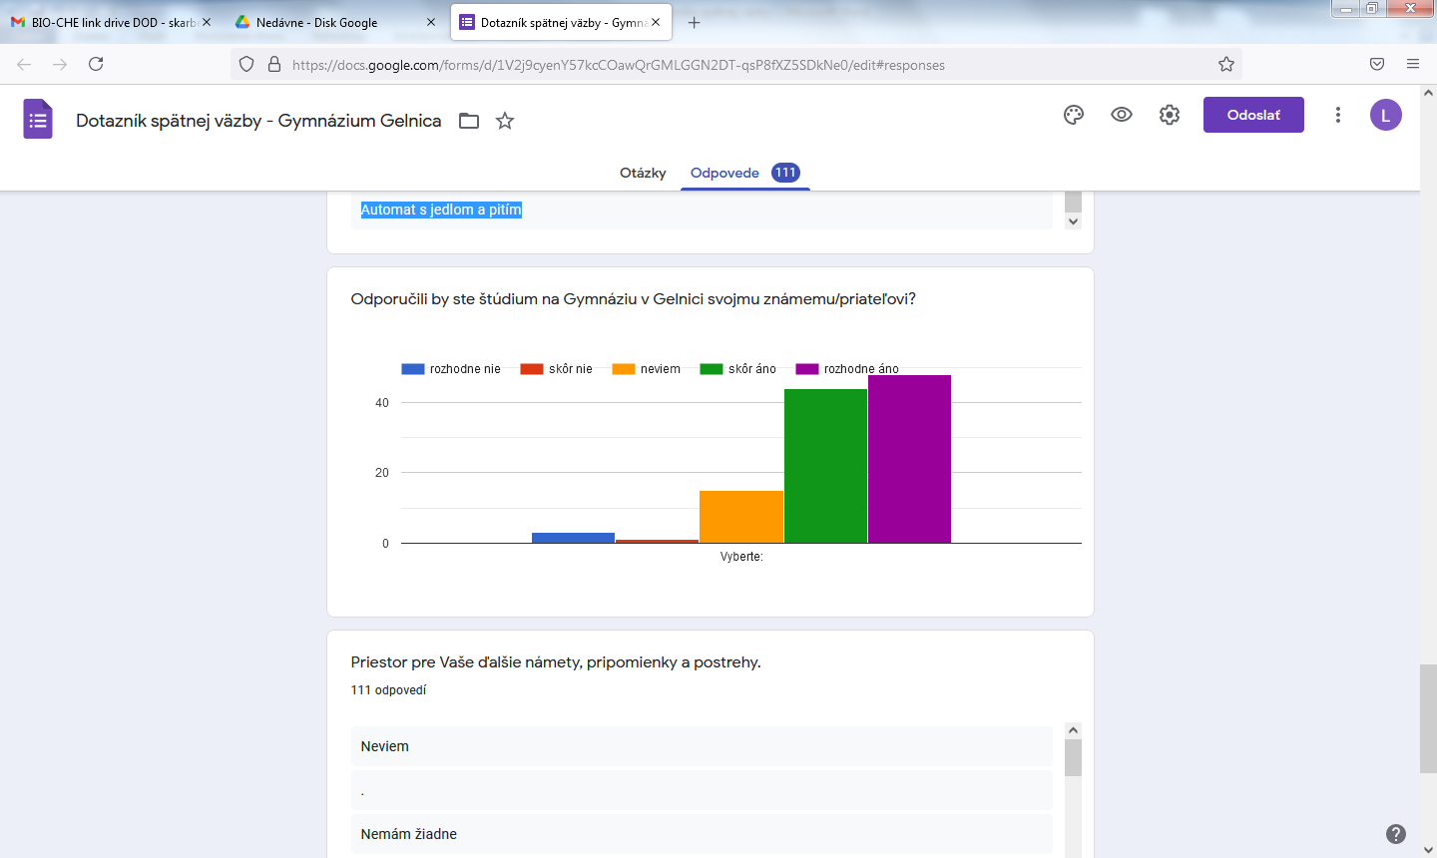
Potešujúco, veľká väčšina žiakov by odporučila štúdium na Gymnáziu v Gelnici svojmu známemu či priateľovi.

